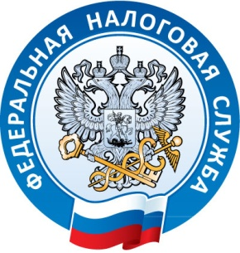

Межрайонная ИФНС России № 5
по Республике Крым
с. Мирное ул. Белова 2а
тел. (3652) 667-640

28.09.2021

Как зарегистрироваться в качестве (НПД) самозанятого?
Межрайонная ИФНС России № 5 по Республике Крым напоминает, что уже больше года на территории Республики Крым введен специальный налоговый режим «Налог на профессиональный доход».
Налоговый режим предполагает отсутствие необходимости регистрации в качестве ИП, предоставления отчетности, применения касс. Позволяет легально вести бизнес и получать доход от подработок без рисков получить штраф за незаконную предпринимательскую деятельность.
В рамках данного режима налогообложения взаимодействие между самозанятыми гражданами и налоговыми органами происходит удаленно посредством использования мобильного приложения «Мой налог».
Также можно воспользоваться веб-кабинетом налогоплательщика НПД «Мой налог», который размещен на официальном сайте ФНС России.
Функционал мобильного приложения «Мой налог» позволяет самозанятым гражданам осуществлять онлайн постановку на учет, вести учет доходов, формировать чеки, справки о постановке на учет и о размере полученных доходов, а также оплачивать налог.
Регистрация в качестве налогоплательщика НПД (самозанятого) осуществляется одним из следующих способов:
- с помощью паспорта, а также фотографии, которую можно сделать прямо на камеру смартфона через приложение «Мой налог»;
- с использованием учетных данных от Личного кабинета налогоплательщика физического лица;
- с помощью учетной записи портала государственных услуг.

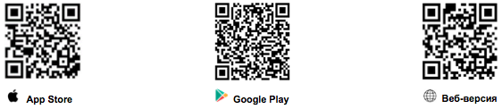
Для скачивания мобильного приложения «Мой налог» или для открытия веб-кабинета налогоплательщика НПД считайте QR-code с помощью Вашего мобильного устройства!

Начальник Межрайонной ИФНС
России № 5 по Республике Крым
В. В. Мешкова

